深圳大学实验报告
霍尔效应及其应用
课程名称：大学物理实验（2）
学院：电子与信息工程学院
姓名：张三
学号：2025000000
组号：1
指导教师：李老师
实验地点：致原楼214
实验时间：2026年9月23日
提交时间：2026年9月30日

一、实验目的
1．了解产生霍尔效应的物理原理；
2．学习控制变量法和对称测量法；
3．测量霍尔器件的输出特性；
4．利用霍尔元件测量长直螺线管的轴向磁场分布。
二、实验原理
（一）霍尔效应
把载流半导体薄片置于与电流方向垂直的磁场中，载流子受洛伦兹力作用发生横向偏转，在薄片两侧积累电荷并建立横向电场。洛伦兹力与横向电场力平衡时，两侧形成稳定的霍尔电压
V_{H} = K_{H} I_{s} B （1）
式中 I_{s} 为工作电流（mA），B 为磁感应强度（T），K_{H} 为霍尔器件灵敏度（mV/(mA·T)），由材料与几何尺寸决定。
（二）附加电动势与对称测量法
实测电压中还叠加有不等电位差、爱廷豪森效应、能斯特效应和里纪-勒杜克效应等附加电动势。分别测量 (+B,+I_{s})、(−B,+I_{s})、(−B,−I_{s})、(+B,−I_{s}) 四种组合下的电压 V₁～V₄，取
V_{H} = (V₁ − V₂ + V₃ − V₄) / 4 （2）
可消除大部分附加电动势。
（三）用霍尔元件测磁场
由式（1），已知 K_{H}，测出 V_{H} 与 I_{s} 即可求得
B = V_{H} / (K_{H} I_{s}) （3）
三、实验仪器
霍尔效应实验仪（含霍尔器件、工作电流源、励磁电流源、数字毫伏表）、长直螺线管及位移标尺。主要参数如下：
表1 主要仪器及参数
仪器名称 | 量程 | 分度值 | 仪器误差限（按说明书估计）
数字毫伏表（mV 档） | 0～20 mV | 0.01 mV | 0.5%×读数 + 1 个字
工作电流源 I_{s} | 0～10 mA | 0.01 mA | 0.5%×读数 + 1 个字
励磁电流源 I_{m} | 0～1 A | 0.001 A | ——
螺线管位移标尺 | 0～250 mm | 1 mm | ——
霍尔器件 | K_{H}=177 mV/(mA·T) |  | 标称误差 ±2%
四、实验内容与步骤
1．测绘 V_{H}-I_{s} 曲线：先将霍尔电压调零，取 I_{m}=0.300 A，工作电流 I_{s} 依次取 1.00、1.50 … 3.50 mA，每个 I_{s} 测四种方向组合下的 V₁～V₄。
2．测绘 V_{H}-I_{m} 曲线：保持 I_{s}=3.00 mA，I_{m} 依次取 0.100～0.500 A（间隔 0.100 A），同法测量。
3．测螺线管轴向磁场：I_{s}=3.00 mA、I_{m}=0.300 A，霍尔片沿轴线从 X=0 移到 200 mm，每隔 10 mm 测一组 V₁～V₄。
注意事项：换向时先把电流调到零；霍尔片移动时不要碰到螺线管内壁；工作电流不超过 10 mA。
五、数据记录和处理
1．霍尔器件输出特性
按式（2）计算各组 V_{H}。示例：I_{s}=3.50 mA 时，V_{H}=[3.74−(−4.54)+4.54−(−3.75)]/4=16.57/4=4.143 mV。
表2 V_{H}-I_{s} 关系测量数据（I_{m}=0.300 A）
I_{s}/mA | V₁/mV | V₂/mV | V₃/mV | V₄/mV | V_{H}/mV
1.00 | 1.06 | −1.30 | 1.29 | −1.07 | 1.180
1.50 | 1.60 | −1.94 | 1.94 | −1.60 | 1.770
2.00 | 2.13 | −2.59 | 2.59 | −2.14 | 2.362
2.50 | 2.67 | −3.24 | 3.24 | −2.68 | 2.958
3.00 | 3.20 | −3.89 | 3.89 | −3.21 | 3.548
3.50 | 3.74 | −4.54 | 4.54 | −3.75 | 4.143
表3 V_{H}-I_{m} 关系测量数据（I_{s}=3.00 mA）
I_{m}/A | V₁/mV | V₂/mV | V₃/mV | V₄/mV | V_{H}/mV
0.100 | 0.85 | −1.53 | 1.52 | −0.85 | 1.188
0.200 | 2.02 | −2.70 | 2.70 | −2.02 | 2.360
0.300 | 3.20 | −3.89 | 3.89 | −3.20 | 3.545
0.400 | 4.38 | −5.08 | 5.08 | −4.38 | 4.730
0.500 | 5.56 | −6.27 | 6.27 | −5.56 | 5.915
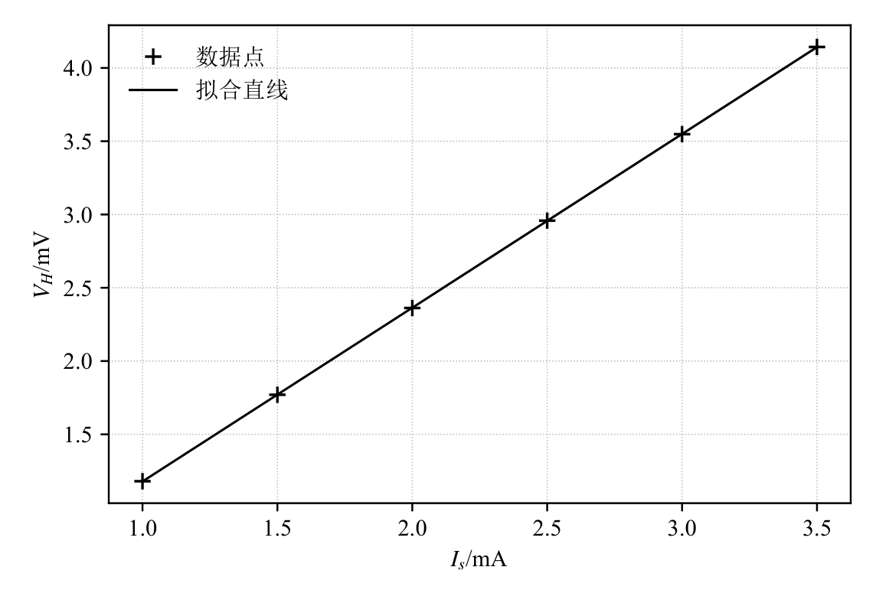
图1 V_{H}-I_{s} 关系曲线
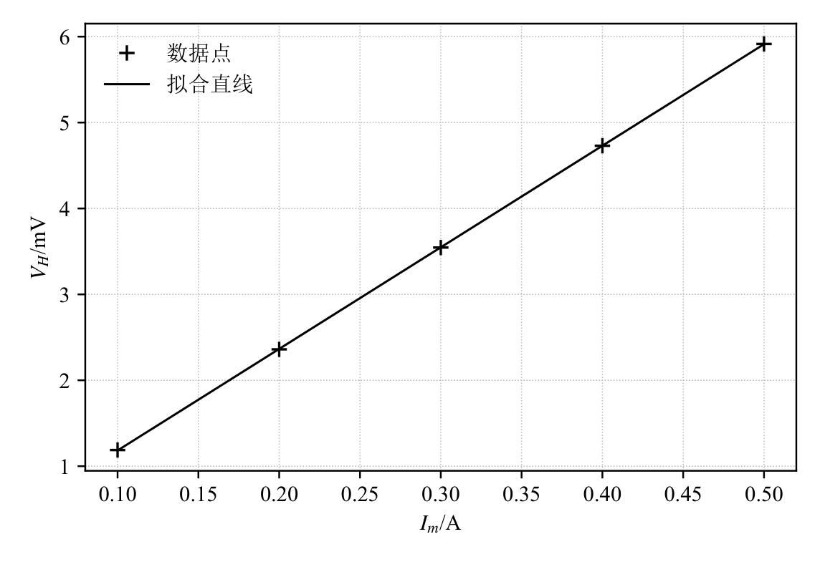
图2 V_{H}-I_{m} 关系曲线
最小二乘拟合：V_{H}-I_{s} 斜率 k₁=1.185 mV/mA，截距 −0.007048 mV，r=1.0000；V_{H}-I_{m} 斜率 k₂=11.82 mV/A，截距 4.000×10⁻⁴ mV，r=1.0000。
2．螺线管轴向磁场分布
由式（3）计算各点磁感应强度。示例：X=110 mm 处 V_{H}=1.970 mV，B=1.970/(177×3.00) T=3.71 mT。
表4 螺线管轴向磁场分布（I_{s}=3.00 mA，I_{m}=0.300 A，K_{H}=177 mV/(mA·T)）
X/mm | V₁/mV | V₂/mV | V₃/mV | V₄/mV | V_{H}/mV | B/mT
0 | 0.16 | −0.31 | 0.31 | −0.15 | 0.233 | 0.438
10 | 0.37 | −0.48 | 0.48 | −0.36 | 0.422 | 0.796
20 | 0.68 | −0.81 | 0.81 | −0.68 | 0.745 | 1.403
30 | 1.13 | −1.22 | 1.23 | −1.12 | 1.175 | 2.213
40 | 1.47 | −1.57 | 1.58 | −1.46 | 1.520 | 2.863
50 | 1.65 | −1.77 | 1.76 | −1.64 | 1.705 | 3.211
60 | 1.75 | −1.85 | 1.85 | −1.75 | 1.800 | 3.390
70 | 1.82 | −1.92 | 1.92 | −1.82 | 1.870 | 3.522
80 | 1.87 | −1.97 | 1.97 | −1.87 | 1.920 | 3.616
90 | 1.90 | −2.00 | 2.00 | −1.90 | 1.950 | 3.672
100 | 1.92 | −2.02 | 2.02 | −1.91 | 1.968 | 3.705
110 | 1.92 | −2.02 | 2.03 | −1.91 | 1.970 | 3.710
120 | 1.90 | −2.00 | 2.00 | −1.90 | 1.950 | 3.672
130 | 1.87 | −1.97 | 1.98 | −1.87 | 1.923 | 3.621
140 | 1.82 | −1.92 | 1.91 | −1.81 | 1.865 | 3.512
150 | 1.75 | −1.85 | 1.84 | −1.75 | 1.798 | 3.385
160 | 1.64 | −1.74 | 1.74 | −1.64 | 1.690 | 3.183
170 | 1.47 | −1.57 | 1.58 | −1.47 | 1.522 | 2.867
180 | 1.20 | −1.30 | 1.30 | −1.20 | 1.250 | 2.354
190 | 0.82 | −0.92 | 0.92 | −0.82 | 0.870 | 1.638
200 | 0.40 | −0.50 | 0.50 | −0.41 | 0.452 | 0.852
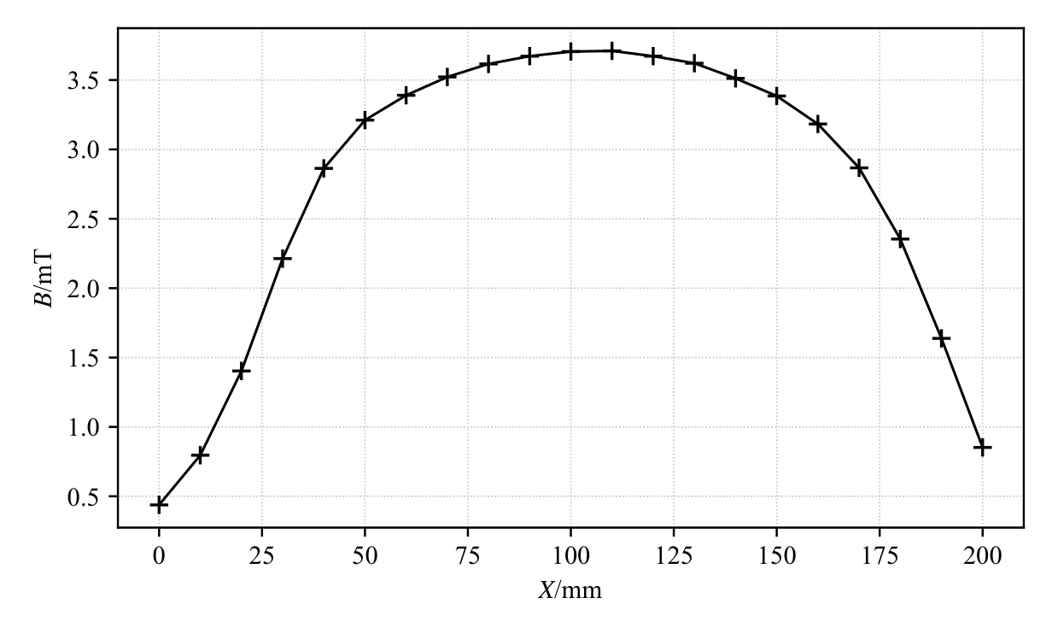
图3 螺线管轴向磁场 B-X 分布曲线
3．中心点磁场的不确定度
V₁～V₄ 为单次测量，只计 B 类。对 V_{H}≈1.970 mV，各电压分量 Δ_{仪}≈0.020 mV，u_{B}=Δ_{仪}/√3。由式（2），
u(V_{H}) = √(4u_{B}²) / 4 = u_{B} / 2 ≈ 0.006 mV，u(V_{H})/V_{H} = 0.3%
K_{H} 标称误差 ±2%，u(K_{H})/K_{H}=2%/√3=1.2%；I_{s}=3.00 mA 时 u(I_{s})/I_{s}=0.5%。式（3）为积商形式：
u(B)/B = √[(u(V_{H})/V_{H})² + (u(K_{H})/K_{H})² + (u(I_{s})/I_{s})²] = 1.3%
中心点磁场：B=(3.71±0.05) mT（P=0.683）。
六、结果陈述及总结
1．由表2及图1，V_{H} 随 I_{s} 线性增大，斜率 1.185 mV/mA，r=1.0000，截距接近零，即 V_{H}∝I_{s}，与式（1）一致。
2．由表3及图2，V_{H} 随 I_{m} 线性增大，斜率 11.82 mV/A，r=1.0000。螺线管内 B∝I_{m}，故 V_{H}∝B，霍尔效应测磁场的原理得到验证。
3．由表4及图3，轴线上磁场中间强、两端弱：X≈100～110 mm 处最大，B=(3.71±0.05) mT；X=0 mm 端 B=0.438 mT，X=200 mm 端 B=0.852 mT，两端相差约 1.9 倍，分布并不严格对称。可能原因是位移标尺零点与螺线管端口没有对齐，测量区间相对螺线管中心偏向一侧。
4．误差主要来自 K_{H} 的标称误差（贡献 1.2%，在 1.3% 的合成不确定度中占主导），其次是工作电流读数；对称测量法已消除大部分附加电动势。
七、思考题
1．霍尔电压的大小与哪些因素有关？
答：由 V_{H}=K_{H}I_{s}B，霍尔电压与工作电流 I_{s}、磁感应强度 B 成正比；灵敏度 K_{H} 由材料（载流子类型与浓度）和厚度决定，并随温度变化。本实验中增大 I_{s} 或 I_{m} 时 V_{H} 均线性增大（r=1.0000、1.0000），与理论一致。
2．若已知霍尔器件的性能参数，用霍尔效应法测量一个未知磁场时，测量误差有哪些来源？
答：① V_{H} 的测量误差（毫伏表仪器误差与读数误差）；② 对称测量法未完全消除的附加电动势；③ 工作电流 I_{s} 的误差及波动；④ K_{H} 的标称误差与温漂——本实验中它是最大的一项（1.2%）；⑤ 霍尔片平面与磁场不垂直，实际测到 Bcosθ；⑥ 霍尔片的定位误差，在磁场变化快的螺线管端部影响尤其大；⑦ 磁场本身的不均匀性。
指导教师批阅意见

成绩评定
预习（20分） | 操作及记录（40分） | 数据处理与结果陈述（30分） | 思考题（10分） | 报告整体印象 | 总分

原始数据（演示占位图，非真实记录）


